新北市立溪崑國民中學113學年度第二學期第二次定期評量 自然科 試題卷
八年級 班 座號 姓名
單選題：每題2.5分
( )1.下列有關電解質的敘述，何者錯誤?
(A)氯化氫（HCl）具有酸性，在水中可以導電，所以是電解質。
(B)氫氧化鈉（NaOH）具有鹼性，在水中完全解離，所以是電解質。
(C)純的氯化鈉（NaCl）不能導電，但溶於水後，不是電解質。
(D)酒精(C2H5OH)在水中呈電中性，所以不是電解質。
( )2.若有2莫耳的醋酸（CH3COOH）分子在水溶液中部份解離，則陽離子總電量與陰離子總電量的比？
(A)1：3 (B)4：1 (C)6：1 (D)1：1。
( )3.硫酸（H2SO4）在水溶液中完全解離成氫離子（H+）和硫酸根離子（SO42-），若硫酸溶液中含有1.5莫耳的硫酸根離子，則應含有多少莫耳的氫離子？(A)1莫耳 (B)2莫耳 (C)3莫耳 (D)4莫耳。
( )4.關於阿瑞尼士電離說的內容何者錯誤？
(A)任何物質置入水中皆會解離產生陽離子與陰離子
(B)在未通電之前，水溶液中的陽、陰離子可以自由地移動
(C)電解質溶於水，解離產生帶正電荷的陽離子與帶負電荷的陰離子
(D)陰離子的意義從原子結構表示電子數目多於質子數目。
( )5.下列哪一項為酸、鹼水溶液的共同性質？
(A)兩者溶液，皆具有腐蝕性
(B)兩者溶液遇到活性大的金屬，皆會產生氣體
(C)兩者溶液皆可以溶解油脂
(D)兩者溶液都可以使廣用試紙呈現紅、黃色。
( )6.若欲檢驗白色的岩石是否含碳酸鈣的成分，可以加入哪一種試劑檢驗?且會有何種現象？
(A)食鹽水，有沉澱產生 (B)稀鹽酸，有氣泡產生 (C)稀氫氧化鈉溶液，發出刺眼強光 (D)稀氨水，顏色改變。
( )7.某一未知氣體的性質如下：（甲）白色氣體；（乙）可使潤溼的石蕊試紙呈紅色；（丙）對皮膚及眼睛有刺激性；
（丁）與漂白水混用會產生氯氣。則該氣體可能是什麼？
(A)Cl2 (B)CO2 (C)HCl (D)NH3。
( )8.石灰水常拿來檢測CO2，且會產生白色沉澱物質，請問這現象是因為石灰水發生什麼反應？
(A)CaCO3→CaO＋CO2 (B)CaO＋H2O→Ca(OH)2 (C)Ca(OH)2＋CO2→CaCO3＋H2O (D)CaCO3＋2HCl→CaCl ＋CO2＋H2O。
( )9.常溫下，氨加入水中不可能具有下列哪一種性質？
(A)具有酸味 (B)pH值大於7 (C)含有電解質 (D)可使石蕊試紙變藍色。
( )10.甲溶液是由蒸餾水3mL及1滴濃度為1M的鹽酸混合而成，乙溶液是由蒸餾水3mL及1滴甲溶液混合而成，在常
溫下，下列有關甲、乙兩溶液的pH值關係，何者正確？
(A)甲＞7，乙＜7 (B)乙＞甲＞7 (C)甲＜乙＜7 (D)甲＞乙＞7。
( )11.下列哪一種物質加入水中，可降低水溶液的pH值？
(A)氨氣 (B)二氧化碳 (C)石灰 (D)小蘇打。
( )12.將氨水溶液及某種指示劑兩種透明液體的試管加在一起，顏色變成紅色，再對著試管內紅色的液體溶液吹氣顏色
變成透明，下列有關試管內的敘述何者錯誤？
(A)試管中溶液溫度會上升 (B)試管中溶液會變紅色可能裝有酚酞指示劑
(C)試管中溶液最後變無色，表示OH-濃度變小 (D)試管中溶液最後的pH值會變大。
( )13.酸鹼相遇時會發生中和反應，下列哪一個反應沒有中和的現象？
(A)熱水壺上有大量的水垢，可以利用食醋來除去水垢
(B)被蚊蟲叮咬時塗上肥皂水
(C)工廠排放出來的水份往往漆黑，發臭，可以加入一些鹼性物質，確保水質pH值檢測通過。
(D)空氣中的二氧化碳溶解在雨水中造成土壤酸化。

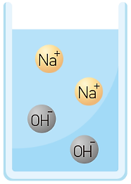
( )14.右圖為氫氧化鈉水溶液中的離子示意圖，於此溶液中加入下列哪一杯水溶液，能恰好完全中和？
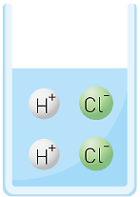
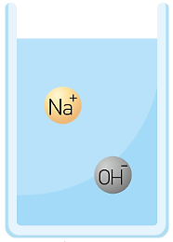
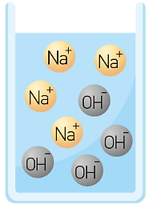
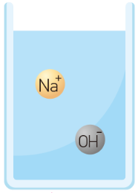
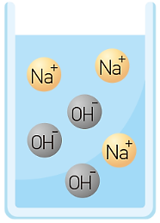
- (B) (C) (D)

( )15.桌上放置有甲、乙、丙三杯無色溶液，已知此三種溶液分別為鹽酸、碳酸鈉、酚酞指示劑。老師從三種溶液中分別各取兩種溶液混合，並觀察混合後的變化，所得結果如下表所示。請問甲、乙、丙這三杯溶液的成分依序為何？
混合成分 | 混合後溶液的變化
甲＋乙 | 混合後產生氣體
乙＋丙 | 混合後溶液顏色不變
(A)鹽酸、碳酸鈉、酚酞 (B)鹽酸、酚酞、碳酸鈉 (C)酚酞、鹽酸、碳酸鈉 (D)碳酸鈉、鹽酸、酚酞。
題組1：參考下表，並利用「電解質解離時須符合電中性」的原理，回答第16∼18題：
陽離子 | H+、K+、Na+、Mg2+、Ca2+、Al3+、Fe3+、NH4+
陰離子 | OH-、Cl--、NO3--、SO42-、CH3COO--、CO32-
( )16.下列化合物的化學式何者錯誤？
(A)氯化鉀為KCl (B)醋酸鈣為CH3COOCa (C)硝酸銨為NH4NO3 (D)硫酸鐵為Fe2(SO4)3。
( )17.下列物質溶於水之解離方程式何者錯誤？
(A)硝酸鉀：KNO3 →K+＋NO3- (B)氯化鈣：CaCl2 →Ca2+＋2Cl-
(C)硫酸銨：(NH4)2SO4 →NH4+＋2SO42- (D)氯化鈉：NaCl→Na+＋Cl-。
( )18.請問食鹽水電解溶液中，至少含有幾種離子?
(A)1種 (B)2種 (C)3種 (D)4種。

題組2：崑哥與崑妹在整理實驗室時，發現甲、乙、丙、丁四瓶標籤脫落的透明溶液，老師為了安全起見，先將溶液與其餘藥品分開擺放並進行測試。四瓶溶液測試結果如下表，崑哥認為甲、乙、丙、丁、戊五瓶順序應為硝酸、硫酸、氫氧化鈉、石灰與氨水，但崑妹表示崑哥同學只說對了其中兩個，另外兩個是錯誤的，請協助崑哥同學更正溶液的標示，並回答19~20題。
項目  溶液 | 外觀 | 溶於水用石蕊試紙測試 | 觀察
甲瓶 | 液態、無色 | 紅色 | 照光會產生紅棕色氣體
乙瓶 | 液態呈油狀 | 紅色 | 能使方糖變黑色
丙瓶 | 液態、無色 | 藍色 | 易溶於水、具有刺激性臭味
丁瓶 | 固態、白色 | 藍色 | 溶於水會放熱、可吸收空氣中水氣
戊瓶 | 固態、白色 | 藍色 | 溶於水會放熱、具強腐蝕性
( )19.請問崑妹發現崑哥說錯了哪兩瓶?
(A)甲瓶、 乙瓶 (B)乙瓶、丙瓶 (C)丙瓶、戊瓶 (D)丙瓶、丁瓶。
( )20.崑妹在整理的過程中，眼睛不小心碰到了石灰，請問下列哪一種方式處理最合適?
(A)用大量的水持續沖洗 (B)找弱酸清洗，達到酸鹼中和 (C)用衛生紙擦乾淨 (D)打119報警處裡。
( )21.在25℃一公升的純水中，若有〔H+〕=10-7M，請問〔0H-〕有少莫耳濃度(M) ? 且pH值多少?
(A)10-7M、pH=7 (B)10-6M、pH=6 (C)10-9M、pH=5 (D)10-10M、pH=8。
( )22.酸鹼中和完畢後，所得到產物通常是水和鹽類，若食鹽是酸鹼中和後的產物，請在下列找出它是由何酸?何鹼?所
反應生成的？ (A)鹽酸、氫氧化鈣 (B)硝酸、氫氧化鈉 (C)鹽酸、氫氧化鈉 (D)醋酸、氫氧化鈣。
( )23.有關甲、乙、丙、丁、戊這五種物質的敘述何者正確?
甲：氯化鈉在工業上可以製作氯氣、氫氧化鈉的原料
乙：硫酸鈣不易溶於水，常用來做模型、石膏像及外科治療的石膏模
丙：碳酸鈉又稱為洗滌鹼，工業上用於製作肥皂和玻璃。
丁：碳酸氫鈉又稱為焙用鹼，可用於製作糕點與椪糖。
戊：氫氧化鈉俗稱苛性鈉或燒鹼，可和油脂反應，製成肥皂和清潔劑。
(A)全對 (B)全錯 (C)只有甲、乙對 (D)只有丙、戊對。
( )24.下列化學反應中，反應速率最快的是何者？
(A)鐵釘生鏽 (B)點燃線香 (C)食物腐敗 (D)鐘乳石生成。
( )25.下列有關影響反應速率的因素敘述，何者錯誤?
甲：木材劈成細木較易被點燃，主要是因表面積小，所以才比較好點燃。
乙：在古埃及文物中，法老王的金製面具經歷了數千年，至今仍然色澤鮮豔。這與黃金的活性小有關。
丙：點燃的線香插入集滿氧氣的廣口瓶進行燃燒時，發現比在空氣中燃燒更旺盛，這是因為氧氣濃度大。
丁：雙氧水在空氣中會分解出氧，為了能更快製氧，我們可以使用二氧化錳當催化劑，來增加反應速率。
(A)甲 (B)乙 (C)丙 (D)丁。
( )26.若要探討表面積對反應速率的影響，則必須選擇下表的哪幾組實驗？
 | 溫度 | 濃度 | 顆粒大小 | 催化劑
甲 | 25℃ | 10％ | 粉狀 | 無
乙 | 25℃ | 5％ | 塊狀 | 有
丙 | 25℃ | 5％ | 粉狀 | 無
丁 | 25℃ | 10％ | 塊狀 | 無
(A)甲、乙 (B)乙、丙 (C)丙、丁 (D) 甲、丁。
( )27.甲、乙、丙三試管中加入等體積的鹽酸溶液，但鹽酸溶液的pH值分別為5、4、3，當三個試管中加入等重鋅
粉，則三支試管的反應速率關係為何？
(A)甲＜丙＜乙 (B)甲＜乙＜丙 (C)丙＜甲＜乙 (D)乙＜丙＜甲。

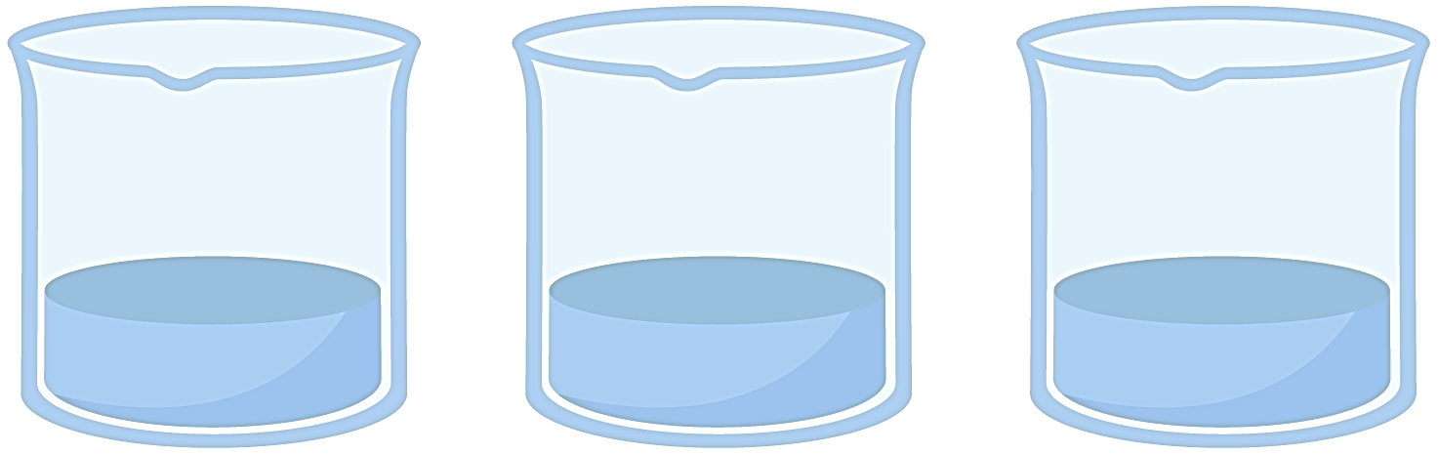
題組3：為了探討濃度對反應速率的影響，在甲、乙、丙三個燒杯中分別裝入不同濃度的硫代硫酸鈉溶液，再把各燒杯放在畫有「＋」的白紙上，在室溫下，將定量的鹽酸溶液分別倒入燒杯中，並開始計時，直到溶液顏色恰可遮住紙上的「＋」時才停止。請根據上述回答下列第28∼29題：
甲0.5M
乙0.8M
丙1.0M

( )28.請問甲、乙、丙三杯最先遮蓋「＋」字記號的速率大小關係為何？
(A)甲＞乙＞丙 (B)丙＞乙＞甲 (C)甲＝乙＝丙 (D)甲＝丙＞乙。
( )29.計時結束時，甲、乙、丙三組實驗所測得時間與速率的關係為何？
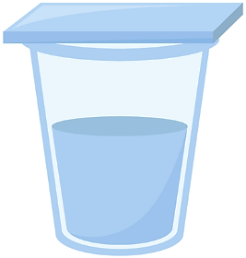
(A)相等 (B)正比 (C)反比 (D)沒關係。
( )30.崑哥與崑妹發現在家中桌上擺放一個星期的水杯(如右圖)，水杯中的水量沒有減少，但是有一些
水凝結在玻璃內側，於是兩個人開始辯論蒸發與凝結的問題，討論如下：
崑哥說：「一開始水蒸發速率大於水蒸氣凝結速率，故水量減少；一段時間後水蒸發速率等於水
蒸氣凝結速率，故水量不再變化。」
崑妹說：「瓶口必須密閉，瓶口如果是打開的，水的蒸發速率會恆大於凝結速度，故瓶口應密閉。」
關於崑哥與崑妹兩個人的說法，何者正確?
(A)崑哥對 (B)崑妹對 (C)兩人皆錯 (D)兩人皆對。
( )31.對一個已達到平衡的化學反應而言，下列敘述何者錯誤？
(A)反應物與生成物的反應呈現動態平衡 (B)正反應與逆反應均已經停止
(C)正反應速率等於逆反應速率 (D)反應物與生成物的濃度維持不變。
( )32.下列何種狀況不會改變2CrO42-＋2H+ Cr2O72-＋H2O反應的平衡？
(A)加硫酸 (B)加二氧化錳 (C)加二鉻酸鉀 (D)加氫氧化鈉。
( )33.承32題，當反應式達到平衡時，再加入鹽酸溶液後，溶液有何變化？
(A)溶液顏色沒有改變 (B)溶液顏色漸漸變成無色 (C)溶液顏色漸漸變成黃色 (D)溶液顏色漸漸變成橙色。
( )34.以平衡「A＋B＋熱量 C＋D」而論，下列四種方法中，何者為增加A產量的最適當方法？
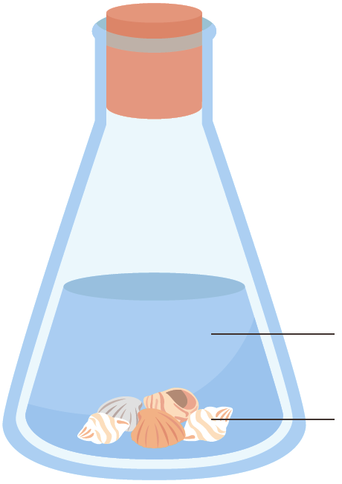
(A)減少C (B)增加B (C)加熱反應 (D)降溫反應。
蛋殼
稀鹽酸
稀鹽酸
蛋殼

題組4：如右圖，將蛋殼與稀鹽酸放入錐形瓶中，並以橡皮塞密封。剛開始會產生氣泡，靜置一段時間後
，錐形瓶內不再產生氣泡，此時拔開橡皮塞，又可看見氣泡從溶液中冒出。試回答35~37題：
( )35.請問蛋殼的主要成分為何？
(A)CaCO3 (B)NaHCO3 (C)Na2CO3 (D)CaSO4
( )36.在密閉容器中，CaCO3＋2H＋ Ca2＋＋CO2＋H2O，達成平衡後，下列處理方法何者會使反應向左進行？
(甲)加入氫氧化鈉溶液；(乙)加入醋酸溶液；(丙)打開瓶蓋；(丁)縮小容器的體積。
(A)甲丁 (B)乙丙 (C)甲丙 (D)乙丁。
( )37.若將錐形瓶塞子打開一段時間後，錐形瓶內不再產生氣泡。關於這個現象，下列何者是最可能的推論？
(A)錐形瓶中的化學反應仍持續進行 (B)錐形瓶內的化學反應已達平衡
(C)蛋殼中CaCO3的成分已完全用盡 (D)錐形瓶內的CO2全部溶解在溶液中。

閱讀題：
2025年2月13日上午11時33分，台中市新光三越發生嚴重工安意外，造成5人死亡、38人受傷，根據台中市消防局的調查，事故起因在11樓、12樓進行櫃位調整的施工，爆炸起點是12樓，現場工人有進行切割，導致瓦斯外洩並引發爆炸。雖然氣爆引發了火災，但火勢已被迅速控制。另外有媒體報導，現場疑因粉塵引發，經消防局鑑定後，已經排除，認定是氣爆釀禍。請回答第38∼40題：
( )38.上述文章中所提及的粉塵會發生燃燒與下列哪一項因素無關？
(A)催化劑 (B)濃度 (C)接觸總面積 (D)溫度。
( )39.上述文章中所提及會發生氣爆與下列哪一項因素最有關係？
(A)催化劑 (B)濃度 (C)接觸總面積 (D)溫度。
( )40.有關氣爆引發的火災，下列幾種滅火方式，哪一種方式處理效果最差?
(A)泡沫滅火器：能隔絕氧氣、有效抑制可燃氣體火焰。
(B)乾粉滅火器（ABC型）：對氣體、油類火災效果佳，常用於初期控制。
(C)二氧化碳滅火器：適合密閉空間，能快速降低溫度並隔絕氧氣。
(D)大量水霧（不是強水柱）：降溫、防止蔓延，但若氣體未關閉，水可能引起散播與危險。

113-2-2 八年級 自然科－解答
1 | 2 | 3 | 4 | 5 | 6 | 7 | 8 | 9 | 10
C | D | C | A | A | B | C | C | A | C
11 | 12 | 13 | 14 | 15 | 16 | 17 | 18 | 19 | 20
B | D | D | B | D | B | C | D | C | A
21 | 22 | 23 | 24 | 25 | 26 | 27 | 28 | 29 | 30
A | C | A | B | A | D | B | B | C | D
31 | 32 | 33 | 34 | 35 | 36 | 37 | 38 | 39 | 40
B | B | D | D | A | A | C | A | B | D

